Développement web

Projet PHP

Année Académique 2019-2020
Marchand Valentin

Table des matières

1. Table des matières 2
2. Introduction 3
3. Présentation générale du projet 3
4. Base de données 4
4.1. Schéma 4
4.2. Description 4
5. Explication des scripts 5
5.1. Index.php 5
5.2. Model 5
5.2.1. Connect_data.php et db_config.php 5
5.2.2. Verif_data.php 5
5.2.3. Insert_data.php 6
5.2.4. Delete_data.php 6
5.2.5. Colect_data.php 6
5.3. View 7
5.3.1. Template.php 7
5.3.2. Header.php 8
5.3.3. Navbar.php 8
5.3.4. Content.php 8
5.3.5. Add_form.php 8
5.3.6. Collection.php 9
5.3.7. Form_inscription.php 9
5.3.8. Form_modal.php 9
5.3.9. Footer.html 9
5.4. Controller 9
5.4.1. Verif_inscription.php 9
5.4.2. Verif_login.php 10
5.4.3. Verif_add.php 10
5.4.4. LogOut.php 10
5.4.5. Add_to_col.php 11
5.4.6. Del_to_col.php 11
6. Problèmes rencontrés 12
7. Améliorations et conclusions 12

Introduction
Dans le cadre du cour de programmation web nous avons dû créer un site lié à une base de données avec des fonctionnalités codées en PHP. Pour ma part, aimant beaucoup le montage pc, mon choix s’est porté sur la création d’un site permettant de choisir les différant composant à mettre dans son ordinateur.

Présentation générale du projet
Ce site contient différent composant de tous type visible par tout le monde mais sélectionnable uniquement par les personnes inscrites afin de donner une raison à l’utilisateur de s’inscrire.
Tous les membre ont accès à une collection où tous les composant choisi viennent se mettre afin que l’utilisateur puisse voir sa sélection et est aussi la possibilité de supprimer les composant qu’il ne veut pas garder.
La puissance consommée par les composants est également indiquée afin que l’utilisateur puisse voir si l’alimentation choisi est assez puissante pour tout alimenter.
L’administrateur, quant à lui, a accès à une page permettant d’ajouter un composant au site avec son image, son nom, sa marque, sa description, sa puissance et sa référence.

Compte Admin :
Mail : marchandvalentin.7@outlook.fr
MDP : ValentinMarchand@22

Mail : antoine.malaise@heh.be
MDP : AntoineMalaise@1

Mail : fabrice.scopel@heh.be
MDP : FabriceScopel@1

Base de données

Schéma
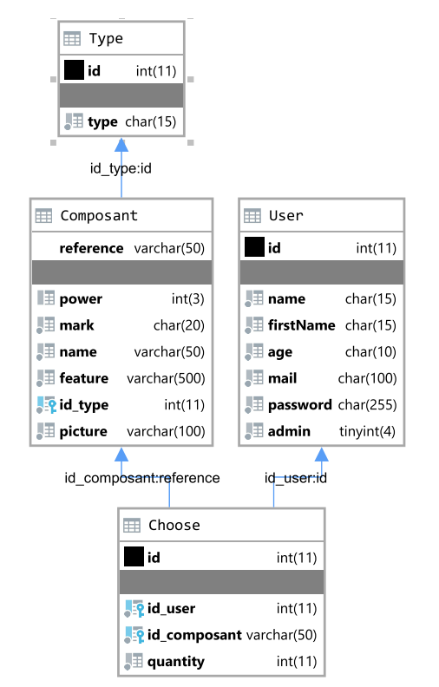

Description
Il y a 4 entités, Type, Composant, User et Choose ;
- Type : permet d’identifier les différents types de composant en associant un id avec le type.
- Composant : Liste tous les composants, la référence est la clé primaire, ils font référence à un Type.
- User : Liste des utilisateurs étant inscrit au site.
- Choose : Liste des composants choisi par les utilisateurs, associe id de l’utilisateur avec la référence du composant, les clés étrangères sont donc id_composant et id_user.

Explication des scripts
Les scripts sont séparés en 3 catégories :
- Model : lien avec la base de données
- View : affichage des éléments à l’utilisateur
- Controller : teste des entrées utilisateur

Index.php
Dans aucune des catégories mentionnées, sert de point d’entré du site en redirigeant vers la page principale template.php.

Model

Connect_data.php et db_config.php
db_config.php : Option de connexion, par exemple le nom de la base de données et le mot de passe.
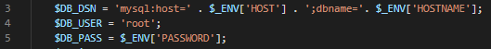
connect_data.php : Gère la connexion à la base de données et affiche un message d’erreur si celle-ci échoue.
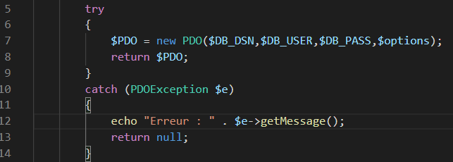

Verif_data.php
Possède 4 fonctions permettant de vérifier si des éléments existe.
- verifMailUser : vérifie si le mail n’est pas déjà inscrit.

- verifPasswordUser : vérifie si le mot de passe est correct par rapport au mail donné.
- verifReferenceComposant : vérifie dans la table Composant si le composant entré n’existe pas déjà.
- verifReferenceChoose : vérifie dans la table Choose si l’utilisateur n’a pas déjà sélectionné cette élément.

Insert_data.php
Possède 4 fonctions permettant d’insérer des données.
- insertUser : Ajoute un nouvel utilisateur.
- insertComposant : Ajoute un nouveaux composant.
- insertChoose : crée une nouvelle liaison entre un composant et un utilisateur.
- changeQuantity : Change l’attribue quantity d’un élément dans le tableau Choose.

Delete_data.php
Possède 2 fonctions permettant de supprimer des données.
- Del_choose : supprime un élément du tableau Choose.
- Del_all_choose : supprime tous les éléments lier à un utilisateur du tableau Choose.

Colect_data.php
Possède 2 fonctions permettant de récupérer des données.
- get_composants : Récupère tous les composants d’un type.
- get_choose : Récupère tous les composant choisi par un utilisateur.

View

Template.php
Script principale chargeant les différentes parties de la page, en-tête, navigation, contenue et pied de page.
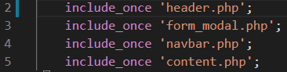
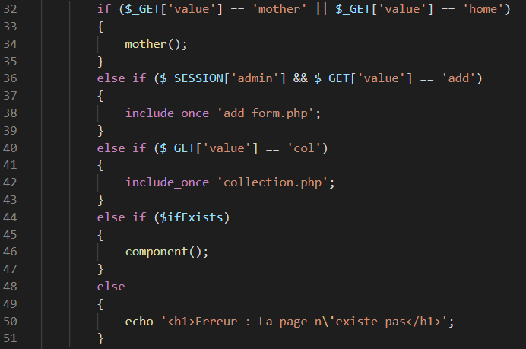
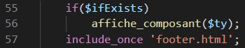

Header.php
En-tête html générique des pages.
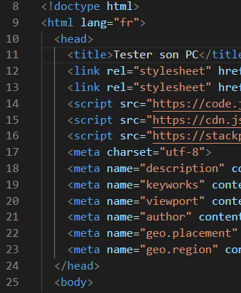

Navbar.php
Bar de navigation générique des différentes pages
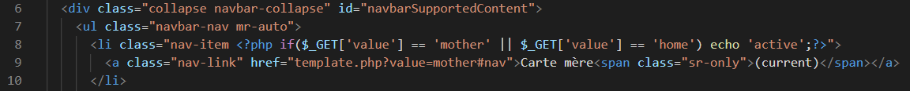

Content.php
Différents contenus des différentes pages avec la description des composants ainsi que l’affichage de la liste des composants d’un type.
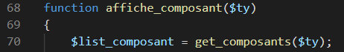

Add_form.php
Formulaire dédié aux administrateurs afin de pouvoir ajouter des composant à la base de données.

Collection.php
Page affichant les composants choisis par l’utilisateur connecté.

Form_inscription.php
Formulaire d’inscription.

Form_modal.php
Formulaire de connexion affiché avec un modal.

Footer.html
Pied de page générique des pages

Controller

Verif_inscription.php
Vérifie les différents éléments entrés dans le formulaire d’inscription et si tout est correct appel la fonction insertUser afin d’inscrire l’utilisateur dans la base de données.
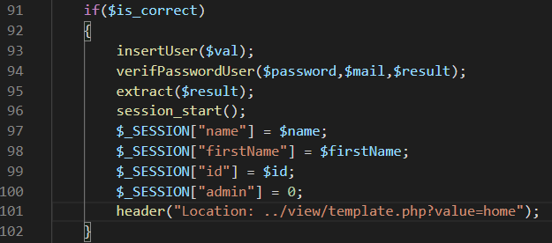

Verif_login.php
Vérifie si le mail entré existe et que le mot de passe correspond en appelant les fonctions verifMailUser et verifPasswordUser afin de connecter l’utilisateur au site.
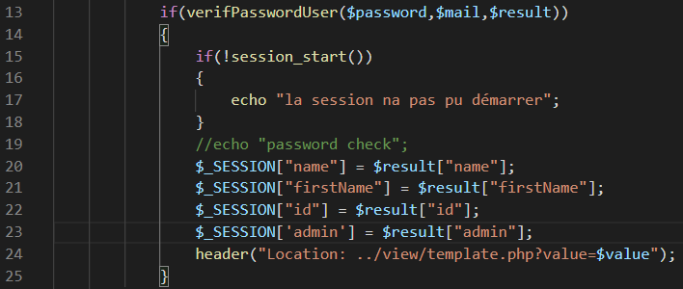

Verif_add.php
Vérifie les différents éléments entrés dans le formulaire d’ajout des composant et si tout est correct appel la fonction insertComposant afin d’ajouter le composant à la base de données.
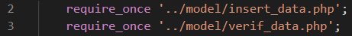
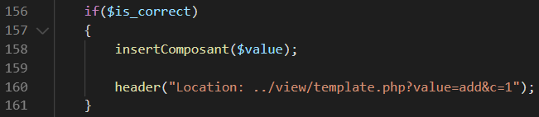

LogOut.php
Permet de se déconnecter du site.
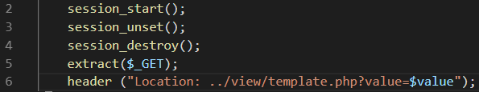

Add_to_col.php
Vérifie si l’utilisateur est connecté et si la référence du composant que l’utilisateur veut ajouter existe avant d’appeler la fonction insertChoose pour l’ajouter à la base de données.
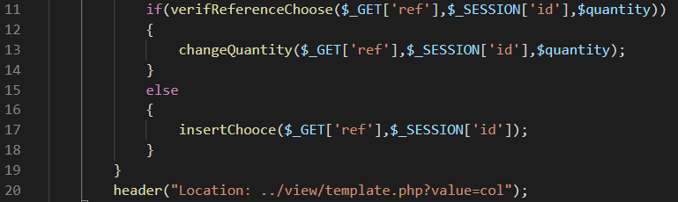

Del_to_col.php
Vérifie si l’utilisateur est connecté et si la référence du composant que l’utilisateur veut supprimer existe avant d’appeler la fonction del_choose pour le supprimer de la base de données ou del_all_choose pour supprimer tous les composants de l’utilisateur.
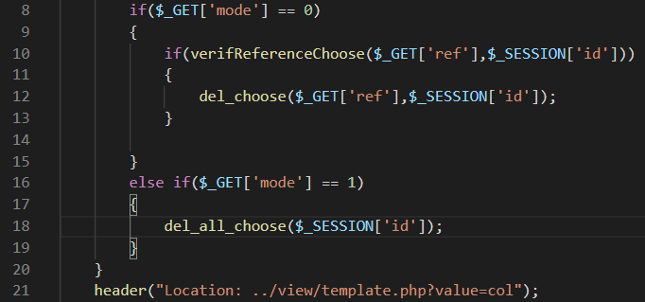

Problèmes rencontrés
- Problème de connexion à la base de données.
- Problème avec la connexion de l’utilisateur, variable session.
- Problème de retour à une page correct après inscription.

Améliorations et conclusions
Pour améliorer l’état actuel du site j’aurais pu :
- Ajouter la possibilité de supprimer son compte ou de le modifier.
- Ajouter la possibilité de supprimer un composant.
- Améliorer la sécurité.
- Laisser la possibilité à un administrateur de supprimer un compte utilisateur.
- Clarté dans le code.

Actuellement le site est capable de :
- Permettre aux utilisateurs de s’inscrire avec sécurité.
- Permettre aux utilisateurs de se connecter et déconnecter.
- Ajouter et afficher les composants.
- Ajouter et supprimer des composants à notre collection en tant qu’utilisateur.
- Cliquer sur une image pour la zoomé.

